 |  | CBD
 |  |  |  | Distr.  GENERAL  UNEP/CBD/BS/COP-MOP/6/3  27 July 2012  RUSSIAN  ORIGINAL: ENGLISH
КОНФЕРЕНЦИЯ СТОРОН КОНВЕНЦИИ О БИОЛОГИЧЕСКОМ РАЗНООБРАЗИИ, ВЫСТУПАЮЩАЯ В КАЧЕСТВЕ СОВЕЩАНИЯ СТОРОН КАРТАХЕНСКОГО ПРОТОКОЛА ПО БИОБЕЗОПАСНОСТИ
Шестое совещание
Хайдарабад, Индия, 1-5 октября 2012 года

Пункт 5 предварительной повестки дня*

Функционирование и деятельность Механизма посредничества по биобезопасности

Записка Исполнительного секретаря

I. ВВЕДЕНИЕ
- Механизм посредничества по биобезопасности (МПБ) создан в соответствии со статьей 20 Картахенского протокола по биобезопасности, в рамках механизма посредничества Конвенции о биологическом разнообразии (КБР), с целью «a) содействия обмену научной, технической, экологической и правовой информацией и опытом в отношении живых измененных организмов; и b) содействия Сторонам в реализации Протокола. Центральный портал Механизма посредничества по биобезопасности (МПБ) размещен по адресу http://bch.cbd.int/.
- На своем пятом совещании Конференция Сторон, действующая в качестве Совещания Сторон Протокола (КС-ССП), в решении BS-V/2, напомнила Сторонам об их обязательствах и предложила другим правительствам: а) своевременно представить Механизму посредничества по биобезопасности полную и точную информацию об окончательных решениях, касающихся живых измененных организмов и резюме оценки рисков в отношении таких решений; b) в полной мере сотрудничать с секретариатом в его усилиях по поддержанию полной информации в Механизме посредничества по биобезопасности; с) указывать и документировать конкретные препятствия, мешающие или препятствующие эффективному использованию Механизма посредничества по биобезопасности.
- Стороны в своем решении BS-V/2 также поручили Исполнительному секретарю: а) продолжать оказывать помощь и предоставлять информацию Сторонам о способах представления и получения информации от центрального портала Механизма посредничества по биобезопасности, а также изучать новаторские подходы к оказанию помощи Сторонам в представлении информации в Механизм посредничества по биобезопасности также на других языках, помимо официальных языков Организации Объединенных Наций; b) содействовать, через Механизм посредничества по биобезопасности, проведению сетевых форумов и конференций по темам, имеющим отношение к биобезопасности и осуществлению Протокола; c) расширять участие национальных координационных центров Механизма посредничества по биобезопасности путем стимулирования, среди прочего, регулярного обмена информацией и сетевых дискуссий и изучать новые пути для сбора мнений Сторон с ограниченным доступом к Интернету; а также d) изучать способы разработки механизма согласования подобных данных из различных других источников (например, Организация экономического сотрудничества и развития и Продовольственная и сельскохозяйственная организация Объединенных Наций), с тем чтобы избежать дублирования усилий и повысить эффективность Механизма посредничества по биобезопасности в качестве глобального механизма для обмена информацией по биобезопасности.
- Кроме того, в этом же решении Стороны Протокола поручили Сторонам и предложили другим правительствам и соответствующим организациям: a) представить Исполнительному секретарю мнения относительно изменений, внесенных в течение последнего межсессионного периода в i) общие форматы; ii) процедуру регистрации; iii) инструменты анализа результатов поиска; и iv) графическое отображение данных, и поручить Исполнительному секретарю принять эти мнения во внимание с целью дальнейшего совершенствования Механизма посредничества по биобезопасности; а также b) активно участвовать в сетевых форумах и конференциях по вопросам, относящимся к биобезопасности и реализации Протокола, с целью достижения соответствующего уровня участия регионов и обеспечение того, чтобы результаты обсуждения могли быть приняты во внимание. Стороны Протокола также поручили Сторонам и предложили другим правительствам подробным образом определить свои потребности, касающиеся национальных узлов Механизма посредничества по биобезопасности, через Механизм посредничества по биобезопасности, и поручили Программе Организации Объединенных Наций, в рамках проекта МПБ-II и при содействии Исполнительного секретаря оказать необходимую поддержку для удовлетворения выявленных потребностей.
- Стороны Протокола также поручили ЮНЕП в рамках проекта МПБ-II: a) оказать содействие деятельности по созданию потенциала на глобальном, региональном и, в частности, субрегиональном уровнях в целях активизации обмена опытом между различными странами; b) подготовить в сотрудничестве с Исполнительным секретарем дальнейшие указания относительно Механизма посредничества по биобезопасности и определить категории потенциальных пользователей, признанных наименее осведомленными о Механизме посредничества по биобезопасности.
- На своем пятом совещании Стороны Протокола в решении BS-V/5 по «Механизму финансирования и финансовым ресурсам» рекомендовали Конференции Сторон, принимая его руководящие указания для Глобального экологического фонда в отношении поддержки осуществления Картахенского протокола по биобезопасности, и в связи с проектом ЮНЕП-ГЭФ МБП-II, призвать ГЭФ, среди прочего, «расширить свою поддержку по созданию потенциала для эффективного участия в Механизме посредничества по биобезопасности всех правомочных Сторон Протокола, и представить доклад на рассмотрение шестого совещания Сторон Протокола».
- В решении BS-V/16 Стороны Протокола приняли Стратегический план Картахенского протокола по биобезопасности, охватывающий период с 2011 по 2020 годы. В разделе II настоящего документа содержится доклад о ходе обмена информацией по соответствующим целям в рамках Стратегического плана Картахенского протокола по биобезопасности. В разделе III приводится предварительная оценка МПБ на основе информации из вторых национальных докладов с использованием индикаторов Стратегического плана Протокола. В разделе IV приводятся элементы решения о функционировании Механизма посредничества по биобезопасности. В приложении к документу содержится подробный анализ записей, внесенных в Механизм посредничества по биобезопасности, гистограммы, созданные на основе информации, содержащейся во вторых национальных докладах, а также оценка с использованием индикаторов Стратегического плана, характерных для МПБ.

II. результаты, достигнутые по обмену информацией в соответствии со стратегическими и оперативными задачами Стратегического плана Картахенского протокола по биобезопасности (целевая область 4 и элементы целевой области 2)
- Обмен информацией определен в Стратегическом плане Протокола в качестве стратегической задачи (целевой области 4), которая направлена на увеличение «доступности и обмена соответствующей информацией» по Протоколу. Обмен информацией далее определен в качестве одной из оперативных задач по созданию потенциала (целевая область 2) Стратегического плана. В следующем разделе представлен доклад о ходе осуществления на сегодняшний день деятельности в рамках эти общих и целевых задач Стратегического плана.
- Целевая область 2: создание потенциала (оперативная задача 2.6)
- Целевая область 2 Стратегического плана сосредоточена на «создании потенциала» в рамках стратегической цели «дальнейшего развития и укрепления потенциала Сторон по осуществлению Протокола». Одним из ожидаемых последствий осуществления целевой области 2 после 10-летней деятельности по реализации Стратегического плана является «использование систем обмена информации в полном объеме», а оперативная задача 2.6, по обмену информацией, направлена на «то, чтобы МПБ был легко доступен для всех установленных субъектов деятельности, особенно в развивающихся странах и странах с переходной экономикой».
- В межсессионный период секретариат направил свою деятельность на реализацию вышеуказанных задач в рамках Стратегического плана путем обеспечения: i) дальнейшего обучения по использованию МПБ и ii) повышения удобства доступа к Центральному порталу МПБ:
Обучение
  - в начале второго этапа проекта ЮНЕП-ГЭФ МПБ-II секретариат провел обучение 32 региональных консультантов, основной группы инструкторов в рамках проекта, и обеспечил непрерывную сетевую поддержку их работы;
  - во взаимодействии с проектом ЮНЕП-ГЭФ МПБ-II сотрудники Секретариата приняли участие в организации и проведении трех субрегиональных учебных семинаров, в которых приняли участие национальные координационные центры по МПБ из 45 стран. Четвертый семинар для Карибского субрегиона запланирован на июль 2012 года;
  - в целях содействия работе проекта ЮНЕП-ГЭФ МПБ-II секретариат разработал новый инструмент обучения, который посредством МПБ позволяет региональным консультантам получать доступ и управлять учебными программами приложения Hermes для развития национальных узлов МПБ;
  - секретариатом было разработано совершенно новое интерактивное пространство обучения МПБ, посредством которого, только для учебных целей, любой зарегистрированный пользователь может попрактиковаться в представлении записей в качестве i) обычного зарегистрированного пользователя, ii) национального координационного центра МПБ (МПБ-НКЦ) или iii) национального зарегистрированного пользователя (НЗП);
  - новый раздел «Помощь» по «Регистрации информации» и новые учебные материалы, включая новые программы обучения субъектов деятельности, тематические исследования и рекомендации по средствам разработки Hermes и Ajax, разработан в рамках проекта ЮНЕП-ГЭФ МПБ-II, независимо рецензирован секретариатом и представлен в разделе «Помощь» МПБ;
  - информация о новых и усовершенствованных средствах, представленных в рамках МПБ, распространяется среди МПБ-НКЦ и НЗП на семинарах и форумах МПБ (см. ниже раздел «Форум»);
  - несмотря на поручение КС-ССП (решение КС X/25) «расширить оказание поддержки созданию потенциала во всех правомочных Сторонах Протокола эффективного участия в Механизме посредничества по биобезопасности», деятельность в рамках второго этапа проекта по созданию потенциала МПБ на сегодняшний день ограничена 50 из 147 правомочных Сторон в рамках целевой области «биоразнообразие».
Облегчение доступа
  - в межсессионный период секретариат завершил перевод всех страниц МПБ на шесть официальных языков Организации Объединенных Наций и на постоянной основе продолжает обновлять все новые страницы и вносить поправки в существующие;
  - МПБ в настоящее время позволяет пользователям вносить записи, по крайней мере, на одном из шести официальных языков Организации Объединенных Наций, а также на неограниченном количестве других языков. Для всех записей, которые доступны на более чем одном языке, меню выбора в верхней части страницы записи позволяет пользователю выбирать различные варианты языков. Многоязычная опция также доступна при отображении записей МПБ с помощью решений для национального участия Hermes или Ajax;
  - в частности, приложение Hermes представляет собой полную многоязычную платформу, которая позволяет странам переводить всю инфраструктуру своих национальных узлов биобезопасности (например, меню, пользовательский интерфейс и т.д.) и создавать их на выбранном ими языке. Примеры официальных сайтов Hermes на разных языках доступны по адресу http://bch.cbd.int/resources/solutions/;
  - Пользователи МПБ могут также зарегистрировать метаданные и сопроводительные документы на других языках, не входящих в число шести официальных языков Организации Объединенных Наций. Однако для метаданных должен быть сделан неофициальный перевод на одном из шести официальных языков Организации Объединенных Наций, а кроме того настоятельно рекомендуется обеспечить неофициальный перевод документов, прилагаемых к записям;
  - для всех национальных координационных центров МПБ (МПБ-НКЦ) стал доступен новый модуль МПБ по управлению национальными зарегистрированными пользователями (НЗП). Модуль позволяет МПБ-НКЦ назначать НЗП для представления Национальных записей до их проверки, а также управлять национальными узлами МПБ на основе средств программы Hermes;
  - особые усилия были предприняты для улучшения технологического процесса управления записями МПБ с особым акцентом на укрепление сотрудничества между НЗП и МПБ-НКЦ. В настоящее время все записи, требующие внимания МПБ-НКЦ или НЗП (т.е. представленные/отклоненные/принятые записи или заявки на изменение) выделены на главной странице раздела МПБ «Регистрация информации». Кроме того, персонализированные сообщения электронной почты направляются соответствующим пользователям МПБ в целях оптимизации управления записями МПБ;
  - аналогичная система оповещения по электронной почте разработана с целью информирования пользователей о любых изменениях в их статусе МПБ (например, подписка на форумы, назначение в качестве эксперта в реестр экспертов по биобезопасности и т.д.);
  - во всех списках записей, сгенерированных по запросам МПБ, введены новые пиктограммы. Они информируют пользователей об основных категориях, к которым принадлежит каждая конкретная запись. Функции пиктограмм поясняются в тексте, появляющемся при наведении указателя мыши на пиктограмму («подсказки»). На странице МПБ также представлены пояснения для всех пиктограмм, которые отображаются в МПБ;
  - был проведен опрос среди МПБ-НКЦ и НЗП в странах с ограниченным доступом к Интернету, чтобы оценить, может ли Центральный портал МПБ, специально разработанный для облегчения доступа через портативные устройства, привести к облегчению общего доступа к МПБ. Результаты опроса оказались недостаточно убедительными. С одной стороны, подключение к Интернету через мобильные телефонные линии было признано в качестве возможной альтернативы ограниченному соединению с компьютером. С другой стороны, обеспокоенность вопросами стоимости указывает на малую степень вероятности того, что учреждения, связанные с участниками опроса, могли бы поддерживать использование этой альтернативы.
- Целевая область 4: обмен информацией (оперативные задачи 4.1-3)
- Целевая область 4 стратегического плана сконцентрирована на «Обмене информацией», а ее стратегической задачей является «повышение доступности и обмена соответствующей информацией». Это целевая область также предусматривает три оперативные задачи: i) эффективность МПБ; ii) МПБ в качестве инструмента для сетевых дискуссий и конференций; а также iii) обмен информацией вне рамок МПБ.
- Оперативная задача 4.1, «Эффективность МПБ», направлена на «увеличение объема и качества информации, представляемой в МПБ и получаемой из него». В этой области в межсессионный период секретариат сосредоточил свою деятельность на следующих аспектах: i) совершенствование некоторых распространенных форматов представления информации; ii) повышение удобства представления и поиска информации; iii) расширение круга источников информации, а также iv) общее обслуживание Центрального портала.
Изменения распространенных форматов
  - был введен новый общий формат для представления «Второго национального доклада о ходе реализации Картахенского протокола». Общий сетевой формат связан с новым средством «Анализатор», которое позволяет пользователям МПБ выбирать интересующие их разделы/вопросы, проводить перекрестное сравнение результатов по регионам/странам, представлять статистику в графическом виде и т.п.;
  - обновлен общий формат для представления информации в Центр информационных ресурсов по биобезопасности (ЦИРБ), чтобы позволить пользователям связывать отчеты по оценке риска с конкретными разделами «Руководства по оценке риска живых измененных организмов» (решение BS-V/12). Введен и представлен Сторонам Протокола для рассмотрения в рамках пункта 14 повестки дня по оценке риска специальный механизм для проверки этих записей;
  - обновлен общий формат «Организаций по биобезопасности» с целью обеспечить представление информации о лабораториях для обнаружения и идентификации ЖИО (решение BS-V/9);
  - обновлен общий формат для «Живых измененных организмов» с целью размещения графической информации об устройстве генетических элементов (возможность редактирования этой функции в настоящее время имеет только секретариат).
Удобство представления
  - осуществляя постоянные усилия по совершенствованию точности и полноты записей, зарегистрированных в МПБ, секретариат открыл на Центральном портале МПБ новую страницу, озаглавленную «Полнота национальных докладов». Эта страница позволяет МПБ-НКЦ и НЗП выявлять неполные опубликованные национальные записи и соответствующим образом обновлять их обязательной информацией согласно требованиям общих форматов;
  - во исполнение рекомендации Неофициального консультационного комитета (МПБ-НКК), будет предоставлена большая гибкость относительно представления дополнительной обязательной информации в неполных докладах. В частности, и исключительно в отношении неполных записей, созданных до введения обязательных полей, можно будет частично изменять и повторно опубликовать эти записи без обязательного представления всей недостающей обязательной информации.
Удобство поиска
  - были внесены некоторые изменения в поисковые интерфейсы и форматы вывода с целью облегчения поиска информации: например, введены новые фильтры на страницах с результатами поиска, обеспечена возможность категоризации результатов поиска с помощью пиктограмм (процесс еще не завершен), на главной странице отображено различие между новыми и недавно обновленными записями, представлены перекрестные ссылки между изменяемыми и измененными записями и т.д.;
  - поисковый интерфейс Центра информационных ресурсов по биобезопасности (ЦИРБ) сейчас предусматривает возможность поиска ключевых слов, содержащихся в тексте приложенных документов (например, файлов в формате PDF или MS Word);
  - каждая запись о ЖИО, зарегистрированная в МПБ, теперь снабжена «Быстрыми ссылками ЖИО» (небольшими графическими файлами, которые идентифицируют ЖИО посредством его уникального идентификатора, торгового названия и ссылки на страницу ЖИО, где содержится информация о нем (см. рис. 1);
  - введен модуль «Расширенного поиска» с целью позволить пользователям осуществлять поиск по всем категориям записей. Перечень параметров поиска, доступных в расширенном поиске, в дальнейшем будет постепенно увеличиваться (см. рис. 2);

Рис. 1 — «Быстрая ссылка ЖИО», доступная с информационной страницы ЖИО | Рис. 2 — Расширенный поиск
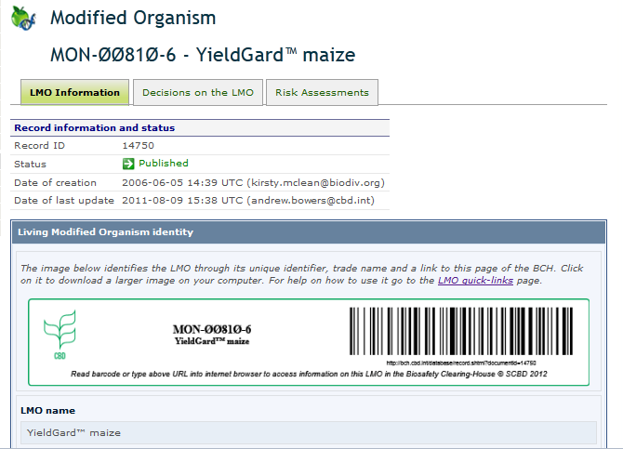 | 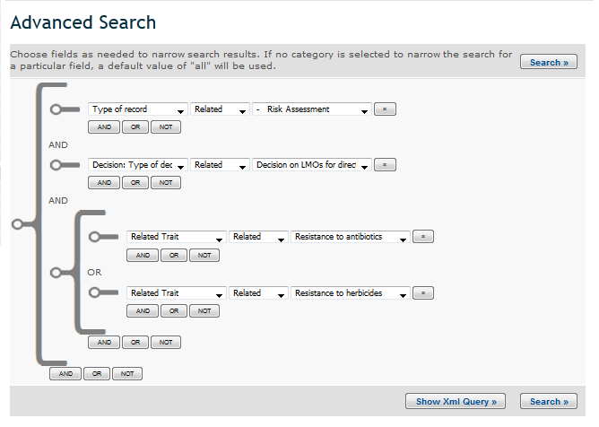
  - помимо опций группировки и сортировки, уже доступных на страницах результатов поиска, записи, созданные любым поиском, теперь также могут быть отображены различными способами: например, в виде списков (с разбивкой на категории по пиктограммам), географических карт (когда результаты могут быть организованы по странам) и матрицы, посредством которой пользователи МПБ могут получить графическое представление распределения данных по выбранным ими горизонтальным и вертикальным осям и другим важным параметрам (гистограммы, см. рис. 3–6.);
  - данные, полученные в результате любого поиска на МПБ, могут быть экспортированы в виде файлов формата ‘csv’, считываемых при помощи любого программного обеспечения, поддерживающего электронные таблицы (например, MS Excel).
Рис. 3 — Перечень записей об оценке риска, представленных в МПБ | 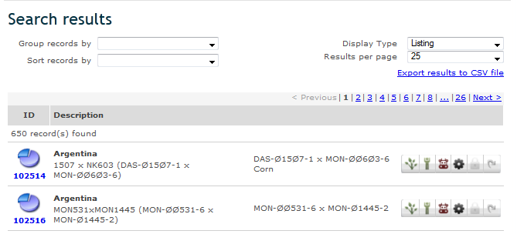
Рис. 4 — Географическое распределение (карта GIS) записей об оценке риска, представленных в МПБ | 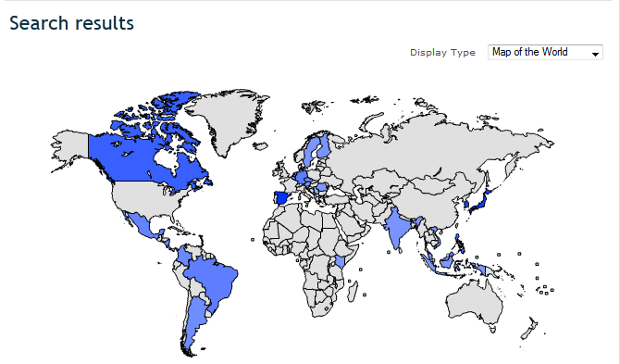
Рис. 5 — Региональное распределение (матрица) записей об оценке риска, представленных в МПБ | 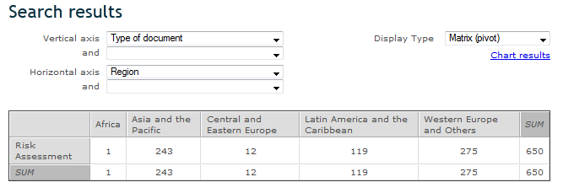
Рис. 6 — Региональное распределение (гистограмма) записей об оценке риска, представленных в МПБ | 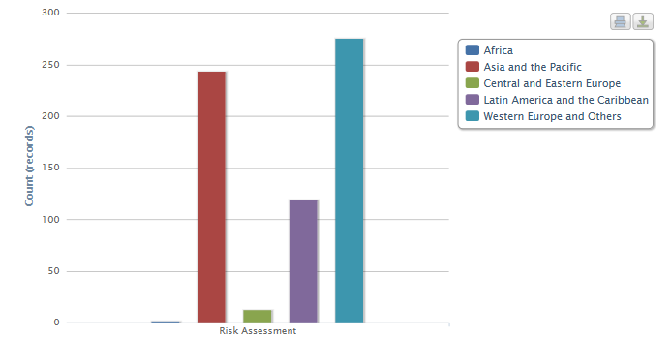

Увеличение числа имеющихся источников информации
  - многие доступные источники информации по биобезопасности объединены под общим названием «Виртуальная библиотека МПБ». В дополнение к уже существующим «Центру информационных ресурсов по биобезопасности» (ЦИРБ — поддерживается секретариатом) и «коллекциям би(блио)безопасности» (поддерживаются Международным центром генной инженерии и биотехнологии, МЦГИБ), в виртуальную библиотеку МПБ включены ссылки на базы данных инициативы «Research4Life» (поддерживаются как библиотеками Йельского университета, так и библиотеками Корнельского университета), а также информация о том, как получить к ним доступ;
  - две базы данных по методам выявления ЖИО, а именно «Справочная лаборатория ЕС по генетически модифицированному продовольствию и корму» (EURL-GMFF) и «База данных методов выявления «КропЛайф Интернэшнл», стали совместимыми с МПБ. Ссылки на конкретные методы выявления, если таковые имеются, представляются в виде ссылок на страницы информации по ЖИО;
  - некоторый прогресс был достигнут в осуществлении совместимости с базой данных Biotradestatus (управляемой Организацией биотехнологической промышленности — ОБП) по регулятивному и рыночному статусу определенных продуктов сельскохозяйственной биотехнологии.
Общее обслуживание Центрального портала
- в межсессионный период были достигнуты существенные улучшения эффективности МПБ. К ним относятся: i) завершение перевода всех старых записей в существующие общие форматы; ii) перемещение или удаление устаревших модулей; iii) обновление используемых версий программы Hermes и удаление неиспользуемых; а также iv) общее улучшение производительности сайта МПБ (т.е. более быстрая загрузка страниц).
  - оперативная задача 4.2 - МПБ как инструмент для сетевых дискуссий и конференций - направлена «на превращение МПБ в полностью функциональную и эффективную платформу для оказания странам помощи в осуществлении Протокола». В межсессионный период деятельность секретариата в этой области была сосредоточена на следующих аспектах: i) организация сетевых форумов и конференций в режиме реального времени, а также ii) оказание помощи национальным узлам путем повышения доступности и возможностей узлов программы Hermes, а также информации, извлекаемый с помощью плагина МБП Аякс.
Сетевые форумы и конференции в режиме реального времени
        - в межсессионный период секретариатом организовано и скоординировано двадцать семь сетевых дискуссионных групп по восьми различным тематическим областям Протокола, а также восемь конференций в режиме реального времени по двум их этих тематических областей. В дискуссионных группах и конференциях в режиме реального времени приняли участие в общей сложности 1243 участника из всех регионов мира. Некоторые из дискуссионных групп и конференций в режиме реального времени были проведены на других официальных языках Организации Объединенных Наций, помимо английского. Данные об участии в дискуссионных группах и в конференциях в режиме реального времени приведены в таблицах 1 и 2.
        - также был разработан диагностический модуль с целью оказания помощи пользователям МПБ в подключении к конференциям в режиме реального времени. Благодаря модулю значительно увеличилась доля пользователей, имеющих возможность участвовать в конференциях, и заметно снизилось количество технических проблем.
        - в дополнение к вышеупомянутым форумам в целях обеспечения взаимодействия между пользователями по конкретным тематическим областям, в настоящее время в рамках МПБ активно используется 12 совместных порталов.

Таблица 1. Подробная информация о сетевых форумах, проведенных в межсессионный период
Тематическая область | Целевая аудитория | Число дискуссионных групп | Стороны |  | Государства, не являющиеся Сторонами |  | Организации |  | Итого
Тематическая область | Целевая аудитория | Число дискуссионных групп | страны | участники | страны | участники | учреждения | участники | страны/учреждения | участники
Оценка риска | Эксперты по оценке риска | 8 | 50 | 193 | 6 | 12 | 56 | 76 | 112 | 281
МПБ по МПБ | НКЦ, НЗП и КНО | 1 | 163 | 624 | 30 | 57 | 0 | 0 | 193 | 681
НКК МПБ | Члены НКК МПБ | 1 | 15 | 15 | 2 | 2 | 3 | 3 | 20 | 20
Создание потенциала | Открытая | 2 | н.д. | н.д. | н.д. | н.д. | н.д. | н.д. | н.д. | н.д.
Сотрудники таможенных служб | Сотрудники таможенных служб | 1 | 15 | 21 | - | - | - | - | 15 | 21
Выявление и идентификация | Сотрудники лабораторий | 4 | 18 | 34 | - | - | - | - | 18 | 34
Социально-экономические соображения | Открытая | 9 | 34 | 74 | 5 | 18 | - | - | 39 | 92
Проект ЮНЕП-ГЭФ МПБ-II | Связанная с проектом | 1 | 23 | 29 | 5 | 8 | н.д. | н.д. | 28 | 37
Итого |  | 27 |  | 990 |  | 97 |  | 79 |  | 1 166

Таблица 2. Подробная информация о конференциях в режиме реального времени, проведенных в межсессионный период
Тематическая область | Целевая аудитория | Число конференций в режиме реального времени | Стороны |  | Государства, не являющиеся Сторонами |  | Организации |  | Итого
Тематическая область | Целевая аудитория | Число конференций в режиме реального времени | страны | участники | страны | участники | учреждения | участники | страны/учреждения | участники
Оценка риска | Эксперты по оценке риска | 4 | 18 | 29 | - | - | 11 | 11 | 29 | 40
Социально-экономические соображения | Открытая | 4 | 16 | 24 | 1 | 2 | 11 | 11 | 28 | 37
Итого |  | 8 |  | 53 |  | 2 |  | 22 |  | 77

Hermes и плагин BCH Ajax
  - опрос, проведенный в 2011 году среди НКЦ-МПБ, позволил секретариату выявить и удалить все неиспользуемые версии программы Hermes и предоставить заинтересованным странам улучшенную версию инструмента. Узлы Hermes позволяют НКЦ управлять своим собственными независимыми национальными вебсайтами по биобезопасности с помощью сетевых средств, системы управления контентом и всех баз данных Центрального портала МПБ. Согласно имеющейся в МПБ информации по состоянию на дату составления настоящего доклада этот инструмент в качестве платформы для своих официальных национальных узлов биобезопасности был принят в 21 стране. Кроме того, еще 89 стран или региональных организаций заказали программы Hermes и в настоящее время тестируют их с целью создания своих собственных национальных или региональных веб-сайтов по биобезопасности.
  - обновленная версия плагина BCH Ajax недавно была выпущена секретариатом с целью обеспечения независимых веб-сайтов возможностями для извлечения и отображения любой информации, содержащейся во всех базах данных МПБ. Помимо национальной информации, новый плагин Ajax также позволяет веб-сайтам отображать информацию о ЖИО, извлеченную из МПБ, генетические элементы, Реестр экспертов, записи ЦИРБ и т.д.
  - оперативная задача 4.3 -,Обмен информацией по другим каналам, кроме МПБ», направлена на то, чтобы «улучшить понимание через другие механизмы обмена информацией». В этой области в межсессионный период секретариат сосредоточил свою деятельность на следующих аспектах: i) активное участие в региональных и международных совещаний (см. раздел «Обучение» выше) и ii) распространение информации, связанной с МПБ, с помощью систем, отличных от МПБ.
Распространение информации, связанной с МПБ
  - автономные копии МПБ на компакт-дисках ежеквартально поставляются в 31 НКЦ-МПБ из стран, которые имеют ограниченный доступ в Интернет. По состоянию на июнь 2010 года, содержание автономных копий было доступно на всех шести официальных языках Организации Объединенных Наций.
  - все пользователи МПБ имеют возможность подписаться на «Службу текущих информационных оповещений МПБ», еженедельный бюллетень на основе электронной почты, который содержит список последних информационных материалов, представленных в МПБ. В бюллетене также сообщается о новостях МПБ, размещенных пользователями МПБ и секретариатом.
  - новости МПБ, новости Картахенского протокола и уведомления, связанные с биобезопасностью, также распространяются при помощи протокола передачи оперативных сводок новостей пользователям (RSS), стандартизированного формата для размещения новостей в сети, а также при помощи служб социальных сетей Интернета (например, Twitter и Facebook). Доступ ко всем интернет-каналам, связанным с МПБ, представлен как на главной странице Центрального портала МПБ, так и на веб-сайте Картахенского протокола.
  - создан также канал МПБ в YouTube. Как с Центрального портала МПБ, так и с портала YouTube можно скачать все видеофайлы по биобезопасности, созданные секретариатом. Перечень информационно-пропагандистских материалов, доступных в настоящее время на канале МПБ на YouTube включает в себя видеоматериалы об основных положениях Картахенского протокола по биобезопасности (на английском языке и в настоящее время переводится на другие 5 официальных языков Организации Объединенных Наций); по Нагойско-Куала-лумпурскому дополнительному протоколу об ответственности и возмещении за ущерб (на английском языке); ознакомительный видеоролик к инициативе Экологическая таможня (на всех 6 официальных языках ООН); пять учебных фильмов по общему использованию МПБ (на английском, французском и испанском языках); а также ознакомительный видеоролик об использовании быстрых ссылок ЖИО (на английском языке).
  - в соответствии с поручением КС-ССП, содержащимся в решении BS-V/2, установлены контакты с Организацией экономического сотрудничества и развития (ОЭСР) и Продовольственной и сельскохозяйственной организацией Объединенных Наций (ФАО) с целью предотвращения дублирования усилий и повышения полезности МПБ в качестве глобального механизма обмена информацией по биобезопасности. Обе организации заявили о своем намерении в полной мере сотрудничать в достижении этой цели. Однако некоторые технические проблемы задержали создание подробного общего плана действий.

III. Предварительная оценка МПБ на основе информации из вторых национальных докладов с использованием индикаторов стратегического плана протокоЛа
- На основе информации, извлеченной из МПБ и вторых национальных докладов, а также предварительной оценки МПБ с использованием индикаторов Стратегического плана (UNEP/CBD/BS/COP-MOP/6/INF/22), достигнут некоторый прогресс в использовании МПБ. В частности, с марта 2010 года (дата анализа резюме записей МПБ, предложенная пятому совещанию КС-ССП):
- общее количество записей, представленных странами в МПБ, увеличилось на 24%, общее число ЖИО, по которым имеется информация в МПБ увеличилось на 18%, а общее количество публикаций по биобезопасности, доступных в Центре информационных ресурсов по биобезопасности (ЦИРБ), увеличилась на 31% (см. приложение, таблица 1);
- общее количество решений по статьям 10 и 11, представленных ​​в МПБ, увеличилось на 28%, а число решений, представленных Сторонами, увеличились на 37% (см. приложение, таблица 2);
- общее количество резюме оценки рисков, представленных ​​в МПБ, увеличилось на 106%, а число резюме оценки рисков, представленных Сторонами, увеличились на 121% (см. приложение, таблица 2);
- процент решений по статьям 10 и 11, сопровождаемых резюме оценки рисков, увеличился с 45% до 73%, в том числе, представленных Сторонами – с 54% до 88% (см. приложение, таблица 2);
- общий объем трафика, сгенерированного в МПБ в 2010 году, вырос в 2011 году на 16% по количеству посещений и на 4% по количеству уникальных посетителей сайта. Аналогичные показатели были получены для трафика, исходящего из одних только развивающихся стран (см. приложение, таблица 3).
- Вышеприведенные данные ясно свидетельствуют о положительных тенденциях в области приверженности стран, в частности, стран, являющихся Сторонами, делу обеспечения более точных данных через МПБ и выполнению поручений КС-ССП относительно прозрачности и полноты.
- Тем не менее на сегодняшний день еще не представлены 245 резюме оценки рисков (соответствующий 27% решений по статьями 10 и 11, зарегистрированных в МПБ), из которых 83 должны быть предоставлены Сторонами (что соответствует 22% решений по статьям 10 и 11, зарегистрированных Сторонами в МПБ).
- Кроме того, грубое сравнение данных МПБ с данными, полученными из базы данных «Biotradestatus», обслуживаемой Организацией биотехнологической промышленности (ОБП), также свидетельствует о положительных результатах с точки зрения полноты записей, зарегистрированных в МПБ. Разрыв между числом событий, коммерциализованных во всем мире основными биотехнологическими компаниями (Bayer CropScience, Dow AgroSciences, DuPont Pioneer, Monsanto и Syngenta), и числом решений, представленных в МПБ, заметно сужается с каждым годом. По состоянию на май 2012 года общее число решений по статьям 10 и 11, представленных в МПБ, составляет 93% от общего числа событий, зарегистрированных в базе данных «Biotradestatus».

IV. Элементы проекта решения ОТНОСИТЕЛЬНО порядкА функционирования Механизма посредничества по биобезопасности
- Сторонам Протокола на их шестом совещании предлагается рассмотреть общие вопросы эксплуатации МПБ и текущую реализацию программы работы, чтобы задать направление последующей деятельности МПБ.
- С учетом доклада о ходе реализации целей Стратегического плана шестое совещание Конференции Сторон, выступающей в качестве совещания Сторон Картахенского протокола по биобезопасности, возможно, пожелает:
  - приветствовать усовершенствования, внесенные в центральный портал Механизма посредничества по биобезопасности;
  - поручить Исполнительному секретарю:
    - собрать ответную информацию Сторон, других правительств и соответствующих организаций об их опыте доступа к МПБ, а также представления и извлечения данных и учесть этот опыт для дальнейшего усовершенствования Механизма посредничества по биобезопасности;
    - продолжать сотрудничество с другими базами данных/платформами по биобезопасности (например, Организации экономического сотрудничества и развития и Продовольственной и сельскохозяйственной организации Объединенных Наций), чтобы избегать дублирование усилий и повышать полезность Механизма посредничества по биобезопасности в качестве глобального механизма обмена информацией о биобезопасности;
  - настоятельно призвать Стороны и предложить другим правительствам в целях выполнения их обязательств в рамках Протокола и решений КС-ССП:
    - обновить все свои неполные опубликованные национальные записи путем внесения в них обязательной информации, требуемой в рамках общих форматов;
    - своевременно представить в Механизм посредничества по биобезопасности полную и достоверную информацию об окончательных решениях, касающихся живых измененных организмов, а также резюме оценки рисков для всех случаев, предусмотренных Протоколом, включая, кроме всего прочего, преднамеренную интродукцию живых измененных организмов в окружающую среду для полевых испытаний, независимо от того, будет ли живой измененный организм подвергнут дальнейшему трансграничному перемещению или коммерциализации;
    - сотрудничать с секретариатом в его усилиях по поддержанию полной информации в Механизме посредничества по биобезопасности;
  - рекомендовать Конференции Сторон в процессе принятия ею руководящих указаний для Глобального экологического фонда по оказанию поддержки осуществлению Картахенского протокола по биобезопасности настоятельно призвать ГЭФ в качестве механизма финансирования Конвенции продолжать удовлетворение потребностей в создании потенциала для использования МПБ путем включения всех Сторон, имеющих право на получение помощи, в текущий проект по постоянному укреплению потенциала для эффективного участия в работе МПБ (МПБ-II), ограниченный в настоящее время 50 участниками.

Приложение

ПЕРЕЧЕНЬ записЕЙ, представлеННЫХ в механизм посредничества по биобезопасности, и предварительная оценка индикаторов стратегического плана МПБ
Таблица 1. Число записей, представленных в Механизм посредничества по биобезопасности (на 31 мая 2012 года)
Категория информации | Число записей МПБ |  | Увеличение (%)
Категория информации | Март 2010 г. | Май 2012 г. | Увеличение (%)
Координационные центры по Протоколу | 188 | 182 | -3,2%
Координационные центры МПБ | 191 | 192 | 0,5%
Координационные центры по статье 17 | 80 | 83 | 3,8%
Компетентные национальные органы | 351 | 363 | 3,4%
Национальные веб-сайты и базы данных по биобезопасности | 106 | 124 | 17%
Всего записей по национальным контактам | 799 | 826 | 3,4%
Национальные законодательства | 578 | 720 | 24,6%
Двусторонние, многосторонние и региональные соглашения | 38 | 23 | -39,5%
Всего записей по законам и нормативным положениям | 617 | 757 | 22,7%
Решения в рамках процедуры ЗОС (интродукция в окружающую среду) | 309 | 476 | 54%
Решения по статье 11.1 (ЖИО-ПКО) | 576 | 659 | 14,4%
Прочие решения и заявления | 144 | 292 | 102,8%
Всего записей о решениях страны и других сообщениях | 778 | 972 | 24,9%
Всего записей об отчетах об оценках риска | 416 | 651 | 56,5%
Реестр экспертов | 75 | 129 | 72%
Отчеты о командировании экспертов | 0 | 1 | 100%
Всего записей о реестре экспертов | 75 | 130 | 73,3%
Всего записей, представленных странами | 2 685 | 3 336 | 24,2%
Реестр ЖИО | 337 | 399 | 18,4%
Реестр генетических элементов | 234 | 323 | 38%
Реестр организмов | 142 | 174 | 22,5%
Всего записей о реестрах | 713 | 896 | 25,7%
Мероприятия, проекты и возможности в области создания потенциала | 322 | 372 | 15,5%
Потребности и приоритеты в создании потенциала | 60 | 30 | -50%
Всего записей о мероприятиях по созданию потенциала | 382 | 402 | 5,2%
Всего записей о международных организациях | 210 | 261 | 24,3%
Всего записей о научной библиографической базе данных по биобезопасности | 7 783 | 7 866 | 1,1%
Всего записей о Центре информационных ресурсов по биобезопасности | 1 043 | 1 368 | 31,2%
Общее число записей в МПБ | 12 816 | 14 129 | 10,2%

Таблица 2. Количество решений стран и других сообщений, представленных в МПБ, и подробная информация о решениях, представленных по статьям 10 -11 и оценки рисков (по состоянию на 31 мая 2012 г.).
Страны | Общее число решений / сообщений, представленных в МПБ |  | Решения в соответствии со статьями 10 и 11 |  |  |  |  |  |  |  | Представленные оценки рисков
Страны |  |  | Только по ст. 10 | Только по ст. 11 |  | Ст. 10 и 11 |  | Итого |  |  | Представленные оценки рисков
Стороны
Австрия |  | 6 | 0 | 0 |  | 0 |  | 0 |  |  | 1
Барбадос |  | 1 | 0 | 0 |  | 0 |  | 0 |  |  | 0
Бельгия |  | 4 | 3 | 1 |  | 0 |  | 4 |  |  | 4
Болгария |  | 2 | 0 | 0 |  | 0 |  | 0 |  |  | 0
Бразилия |  | 31 | 0 | 0 |  | 31 |  | 31 |  |  | 31
Вьетнам |  | 3 | 3 | 0 |  | 0 |  | 3 |  |  | 3
Германия |  | 32 | 31 | 1 |  | 0 |  | 32 |  |  | 31
Гондурас |  | 1 | 1 | 0 |  | 0 |  | 1 |  |  | 1
Дания |  | 1 | 0 | 0 |  | 0 |  | 0 |  |  | 0
Доминиканская Республика |  | 1 | 0 | 0 |  | 0 |  | 0 |  |  | 0
Европейский Союз |  | 48 | 4 | 41 |  | 2 |  | 47 |  |  | 47
Индия |  | 5 | 5 | 0 |  | 0 |  | 5 |  |  | 5
Индонезия |  | 1 | 1 | 0 |  | 0 |  | 1 |  |  | 1
Испания |  | 112 | 111 | 1 |  | 0 |  | 112 |  |  | 112
Кения |  | 1 | 0 | 0 |  | 0 |  | 0 |  |  | 1
Кипр |  | 1 | 0 | 0 |  | 0 |  | 0 |  |  | 0
Китай |  | 23 | 0 | 20 |  | 2 |  | 22 |  |  | 0
Колумбия |  | 81 | 38 | 40 |  | 0 |  | 78 |  |  | 70
Коста-Рика |  | 36 | 12 | 0 |  | 0 |  | 12 |  |  | 34
Ливия |  | 1 | 0 | 1 |  | 0 |  | 1 |  |  | 0
Малайзия |  | 7 | 1 | 6 |  | 0 |  | 7 |  |  | 7
Мексика |  | 47 | 12 | 35 |  | 0 |  | 47 |  |  | 5
Нигер |  | 1 | 0 | 0 |  | 0 |  | 0 |  |  | 0
Нигерия |  | 1 | 1 | 0 |  | 0 |  | 1 |  |  | 0
Нидерланды |  | 2 | 0 | 2 |  | 0 |  | 2 |  |  | 2
Новая Зеландия |  | 25 | 0 | 23 |  | 0 |  | 23 |  |  | 0
Норвегия |  | 2 | 1 | 0 |  | 0 |  | 1 |  |  | 0
Республика Корея |  | 87 | 0 | 87 |  | 0 |  | 87 |  |  | 87
Румыния |  | 2 | 2 | 0 |  | 0 |  | 2 |  |  | 1
Сент-Люсия |  | 1 | 0 | 0 |  | 0 |  | 0 |  |  | 0
Сирийская Арабская Республика |  | 1 | 0 | 0 |  | 0 |  | 0 |  |  | 0
Филиппины |  | 50 | 0 | 46 |  | 0 |  | 46 |  |  | 50
Швейцария |  | 8 | 0 | 8 |  | 0 |  | 8 |  |  | 0
Швеция |  | 9 | 0 | 0 |  | 0 |  | 0 |  |  | 0
Южная Африка |  | 13 | 3 | 0 |  | 0 |  | 3 |  |  | 0
Япония |  | 97 | 5 | 35 |  | 56 |  | 96 |  |  | 96
Промежуточный итог (Стороны) |  | 744 | 234 (35%) | 347 (52%) |  | 91 (13%) |  | 672 (100%) |  |  | 589 (88%)
Государства, не являющиеся Сторонами
Аргентина |  | 21 | 9 | 10 | 2 |  | 21 |  |  | 10
Австралия |  | 29 | 1 | 24 | 4 |  | 29 |  |  | 0
Канада |  | 64 | 2 | 14 | 48 |  | 64 |  |  | 61
США |  | 119 | 0 | 30 | 89 |  | 119 |  |  | 0
Промежуточный итог (государства, не являющиеся Сторонами) |  | 233 | 12 (5%) | 78 (33%) | 143 (61%) |  | 233 (100%) |  |  | 71 (30%)
ИТОГО |  | 977 | 246 (27%) | 425 (47%) | 234 (26%) |  | 905 (100%) |  |  | 660 (73%)
Сопоставление данных по состоянию на март 2010 года (из UNEP/CBD/ BS/COP-MOP/5/3, Приложение, таблица 2)
Промежуточный итог (Стороны) |  | н.д. | 129 (26%) | 321 (66%) | 39 (8%) |  | 489 (100%) |  |  | 266 (54%)
Промежуточный итог (государства, не являющиеся Сторонами) |  | н.д. | 1 (0%) | 75 (35%) | 140 (65%) |  | 216 (100%) |  |  | 54 (25%)
Итого |  | 778 | 130 (18%) | 396 (56%) | 179 (25%) |  | 705 (100%) |  |  | 320 (45%)

Рис. 1: обзор положения дел с информацией, представленной Сторонами в МПБ (ответы на вопросы 124 a-q 2-го национального доклада). | 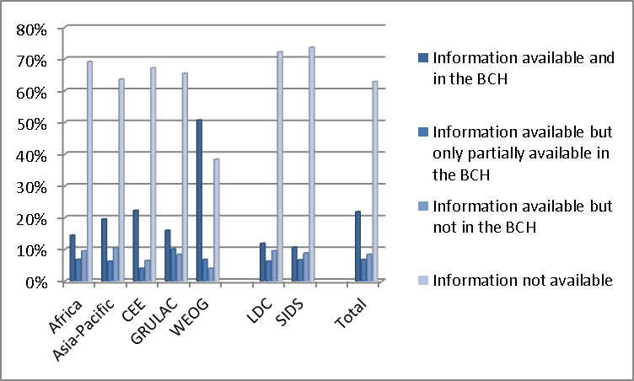
Рис. 2: Стороны создали механизмы для укрепления потенциала МПБ-НКЦ и/или координации между НКЦ и КНО для предоставления информации в МПБ (ответы на вопросы 125 и 126 2-го национального доклада). | 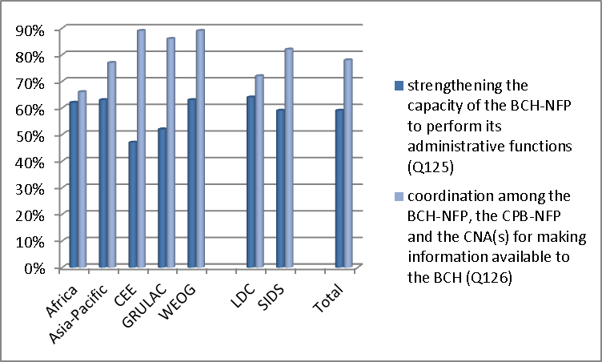
Рис. 3: полнота и актуальность предоставленной информации (ответы на вопрос 130 2-го национального доклада). | 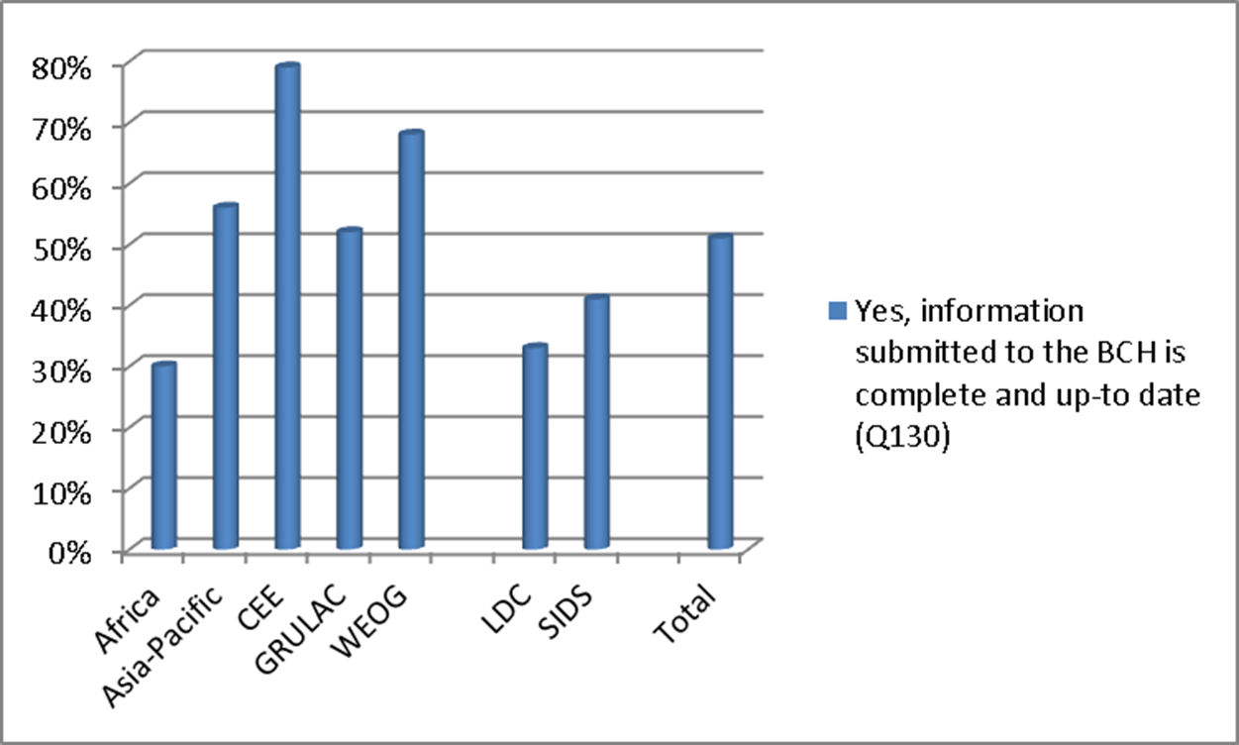

Таблица 3. Оценка соответствующих индикаторов МПБ Стратегического плана Картахенского протокола по биобезопасности на период 2011-2020 гг. (по состоянию на 30 апреля 2012 г.).

Целевая область 2: Создание потенциала, оперативные задачи 2.6: Обмен информацией
- Количество материалов, представленных в МПБ развивающимися странами и странами с переходной экономикой | 1 406 / 3 621 = 38,8% (записи МПБ) | Источник МПБ: процент записей МПБ, представленных развивающимися странами в отношении к общему числу записей, представленных странами.
- Объем трафика от пользователей МПБ из развивающихся стран и стран с переходной экономикой | 2010 год:  50 624 / 126 202 = 40% (посещения)  32 786 / 83 810 = 39% (уникальные посетители)  2011 год:  80 184 / 146 493 = 55% (посещения)  47 042 / 87 456 = 54% (уникальные посетители) | Источник Google Analytics: процент посещений и уникальных посетителей в год из развивающихся стран по отношению к общему числу посещений и уникальных посетителей.
Целевая область 4: Обмен информацией, оперативные задачи 4,1: Эффективность МПБ
- Соотношение между сводными докладами по оценкам рисков и количеством решений по ЖИО | 536/647 = 83% (записи МПБ) | Источник МПБ: количество записей, представленных Сторонами в разделе «Решения страны или любые другие сообщения» с заголовком «Тема», включая «Решение по ЖИО, предназначенных для преднамеренной интродукции в окружающую среду (в соответствии со статьей 10 или внутренней системой нормативно-правового регулирования)» и/или «Решение по ЖИО для непосредственного использования в качестве продовольствия или корма или для обработки (статья 11, ЖИО-ПКО), с не менее чем одним резюме оценки рисков в приложении.
- Количество публикаций, содержащихся в Центре информационных ресурсов по биобезопасности | 1 223 (записи МПБ) | Источник МПБ: количество записей, имеющихся в ЦИРБ МПБ
- Объем трафика от пользователей МПБ | 2010 год:  126 202 (посещения)  83 081 (уникальные посетители):  2011 год:  146 493 (посещения)  87 456 (уникальные посетители) | Источник: Google Analytics; общее число посещений и уникальных посетителей в год
- Количество ссылок на МПБ | 289 176 (ссылки на МПБ):  3 372 (страницы, снабженные ссылками на МПБ)  75 100 (ссылки на МПБ в системе Google) | Источники: Google и Google Webmaster Tools; счетчик ссылок (сеть cbd.int, chm-cbd.net и biodiv.org)
- Число стран, с координаторами, зарегистрированными в МПБ | 176 (НКЦ КПБ)  192 (НКЦ-МПБ)  72 (Art17-CP) | Источник МПБ
- Количество стран/регионов, опубликовавших законы и/или правила по биобезопасности в МПБ | 155 (стран) | Источник МПБ
- Количество ЗОС/внутренних решений, доступных через МПБ | 903 (записи МПБ) | Источник МПБ: количество записей, представленных Сторонами в разделе «Решения страны или любые другие сообщения» с заголовком «Тема», включая «Решение по ЖИО, предназначенных для преднамеренной интродукции в окружающую среду (в соответствии со статьей 10 или внутренней системой нормативно-правового регулирования)» и/или «Решение по ЖИО для непосредственного использования в качестве продовольствия или корма или для обработки (статья 11, ЖИО-ПКО)».
- Число пользователей МПБ, предлагающих улучшить точность, полноту и своевременность информации | н.д. | Данные отсутствуют
Целевая область 4: Обмен информацией, оперативные задачи 4.2: МПБ как инструмент для сетевых дискуссий и конференций
- Процент Сторон, участвующих в сетевых дискуссиях и конференциях в режиме реального времени по МПБ | 45/163 = 28% (Стороны)  Оценка риска: 50 (31%)  Выявление: 18 (11%)  Сотрудники таможенных служб: 15 (9%)  Социально-экономические аспекты: 34 (21%)  МПБ по МПБ: 163 (100%)  МПБ-НКК: 15 (9%)  ЮНЕП-ГЭФ МПБ-II: 23 (14%) | Источник МПБ: средний показатель и разбивка участвующих сторон в форумах и в конференциях МПБ в режиме реального времени (2010 – 2012 гг.)
- Количество участников в сетевых дискуссиях и конференциях, их многообразие и происхождение | 1 166 (участники)  Оценка риска: 281  Выявление: 34  Сотрудники таможенных служб: 21  Социально-экономические аспекты: 92  МПБ по МПБ: 681  МПБ-НКК: 20  ЮНЕП-ГЭФ МПБ-II: 37 | Источник МПБ: общее число и разбивка участников форумов и в конференций МПБ в режиме реального времени (2010 –2012 гг.)
- Количество мероприятий по созданию потенциала, направленных на повышение прозрачности, открытости и равноправия участия в МПБ | 6 тематических областей (оценка риска, МПБ, выявление, сотрудники таможенных служб, создание потенциала, социально-экономические вопросы)  34 дискуссионные группы  9 конференций в режиме реального времени (2 раунда) | Источник МПБ: Количество форумов и конференций МПБ в режиме реального времени (2010-2012 гг.)
Целевая область 4: Обмен информацией, оперативные задачи 4.3: Обмен информацией по другим каналам, кроме МПБ
- Число мероприятий, организованных в связи с биобезопасностью | 114 семинаров и  167 рабочих конференций | Источник МПБ
- Количество совместных публикаций, относящихся к биобезопасности | 1 223 (записи МПБ) | Источник МПБ: количество записей, имеющихся в ЦИРБ МПБ
-----

* UNEP/CBD/BS/COP-MOP/6/1.
Приложение BS-V/16 по адресу http://bch.cbd.int/protocol/issues/cpb_stplan_txt.shtml
В рамках проекта ЮНЕП-ГЭФ МПБ-II были проведены следующие региональные учебные семинары: Региональный учебный семинар для стран Латинской Америки (5-9 сентября 2011 года, Панама-Сити, Панама); региональный учебный семинар для стран Азиатско-Тихоокеанского региона и Европейского союза и Центральной и Восточной Европы (24-28 октября 2011 года, Тэджон, Республика Корея), а региональный учебный семинар для стран Африки (14-18 ноября 2011 года, Тунис, Тунис).
Учебный веб-сайт МПБ расположен по адресу http://bch.cbd.int/resources/trainingsite.shtml
Раздел помощи «Регистрация информации» и новые учебные материалы доступны в разделе помощи МПБ по адресу http://bch.cbd.int/help/topics/en/webframe.html
Страница, на которой представлены легенды всех пиктограмм, отображаемых в МПБ, доступна в разделе МПБ «Ресурсы» по адресу http://bch.cbd.int/resources/icons/.
Средство для поиска информации в Национальных докладах, а также соответствующие анализаторы доступны в разделе МПБ «Поиск информации» по адресу http://bch.cbd.int/database/reports/
Страница «Полнота национальных докладов» доступна в разделе МПБ «Поиск информации» по адресу http://bch.cbd.int/managementcentre/record-completeness/
В соответствии с решением BS-I/3, секретариат периодически обращается за поддержкой к Неофициальному консультационному комитету (МПБ-НКК), уделяя основное внимание предоставлению инструкций по решению технических вопросов, связанных с разработкой МПБ. Резюме по итогам двух совещаний, проведенных во время межсессионного периода, доступны в документе UNEP/CBD/BS/COP-MOP/6/INF/20.
Информация о «Быстрых ссылках ЖИО» и ссылки для скачивания представлены в разделе МПБ «Ресурсы» по адресу http://bch.cbd.int/resources/quicklinks.shtml
Страница «Расширенный поиск» доступна в разделе МПБ «Поиск информации» по адресу http://bch.cbd.int/database/advanced/
Доступ к Виртуальной библиотеке МПБ, включая информацию по ее коллекциям (ЦИРБ, Bi-blio-safety и Research4life) представлен в разделе МПБ «Поиск информации» по адресу http://bch.cbd.int/database/library.shtml
Справочная лаборатория ЕС по ГМ продовольствию и кормам (EURL-GMFF) и Базы данных методов выявления «КропЛайф Интернэшнл» доступны по ссылкам на записи ЖИО МПБ и расположены по адресам http://gmo-crl.jrc.ec.europa.eu/default.htm (EURL-GMFF) и http://www.detection-methods.com/ (КропЛайф) соответственно. Полная совместимость с базой данных «КропЛайф» пока не достигнута.
Вебсайт Biotradestatus, база данных по регулятивному и рыночному статусу определенных продуктов сельскохозяйственной биотехнологии, поддерживается Организацией биотехнологической промышленности (ОБП) по адресу http://www.biotradestatus.com/
Данные по состоянию на май 2012 года
«Диагностический инструмент сетевой конференции в режиме реального времени» доступен в разделе МПБ «Ресурсы» по адресу http://bch.cbd.int/resources/realtime_diagnostic.shtml
Перечень «Сетевых форумов и порталов» расположен в разделе МПБ «Ресурсы» по адресу http://bch.cbd.int/onlineconferences/
Информация по плагинам Hermes и the BCH Ajax, наряду с перечнем всех сайтов Hermes, указанных в качестве официальных национальных узлов биобезопасности МПБ, доступна в разделе МПБ «Ресурсы» по адресу http://bch.cbd.int/resources/solutions/ .
Картахенский протокол в ‘Twitter’ расположен по адресу http://twitter.com/#!/BCHCPB и на ‘Facebook’ (совместно с КБР) по адресу http://www.facebook.com/UNBiodiversity .
Канал YouTube, посвященный Картахенскому протоколу расположен по адресу http://www.youtube.com/user/bchcpb .
По адресу http://www.biotradestatus.com
Разница между суммой записей, указанных в каждой категории, и общим числом записей связана с тем, что одна запись может содержать информацию более чем по одной категории (например, координационный центр может иметь несколько функций); в таком случае запись может быть приведена в списке два или три раза.
Данные, извлеченные из второго национального доклада (НД-2), относятся к материалам, представленным 143 Сторонами по состоянию на 31 декабря 2011 года, когда общее число Сторон Протокола составляло 161; данные из других источников были актуальны по состоянию на апрель 2012 года, если не указано иное.
В целях оценки индикаторов Стратегического плана в этой таблице, данные о развивающихся странах получены путем вычета из общих показателей данных от ЗЕДГ и Японии.

